Eneren presenta la nuova gamma per la deumidificazione e il ricambio dell’aria da combinare con i sistemi radianti.

Una soluzione leggera e compatta per offrire un controllo delle condizioni termoigrometriche migliorando la resa del sistema radiante e la qualità dell’aria all’interno degli ambienti.

Eneren, azienda specializzata nella deumidificazione di ambienti residenziali, industriali e per piscine, presenta le unità RO, deumidificatore in tutto ricircolo per installazione orizzontale a soffitto, RV, deumidificatore in tutto ricircolo per installazione verticale a semi-incasso o incasso totale, e HO, deumidificatore con rinnovo dell’aria e recupero di calore per installazione orizzontale a soffitto. Tutte le unità sono brevettate.

I prodotti si presentano con una scocca in polipropilene 100% riciclabile che garantisce un elevata resistenza nonché leggerezza. Grazie ad una progettazione accurata, sono state ottenute ottime performance acustiche e isolanti, aumentando al contempo la tenuta all’aria. Si utilizza gas refrigerante eco-friendly R290: con un GWP pari a 3, inferiore del 99,5% rispetto all’R32 in quantità inferiore a 150 grammi. Tutti i modelli sono progettati per garantire una facile installazione ed ispezionabilità per la manutenzione ordinaria: filtri facilmente accessibili, vaschette scarico condensa e recuperatori di calore removibili.
Modelli e taglie:
- RO, deumidificatore in polipropilene orizzontale: portata d’aria nominale da 200 m3/h a 350 m3/h, capacità di deumidificazione da 20 l/24h a 35 l/24h
- RV, deumidificatore in polipropilene verticale: portata d’aria nominale da 200 m3/h a 350 m3/h, capacità di deumidificazione da 20 l/24h a 35 l/24h
- HO, deumidificatore in polipropilene con recuperatore di calore integrato: portata d’aria nominale da 200 m3/h a 500 m3/h, portata aria di rinnovo da 100 m3/h a 250 m3/h, capacità di deumidificazione da 20 l/24h a 50 l/24h

Nuova piattaforma elettronica con tre livelli di configurazione:
- Nessuna interfaccia: le unità vengono gestite da un sistema terzo tramite Modbus o contatti puliti
- Interfaccia base: display monocromatico per il controllo delle principali funzioni base della macchina
- Interfaccia Evoluta: display touch a colori da 4,3”, monitoraggio IAQ (Internal Air Quality) e sonde T/RH

L’Azienda
Eneren è un’azienda italiana fondata nel 2007, parte del gruppo HiWorld con HiRef SpA come capogruppo. È specializzata nella progettazione e produzione di soluzioni avanzate per la climatizzazione, la geotermia e il risparmio energetico. Con una forte vocazione all’innovazione, l’azienda sviluppa tecnologie efficienti e sostenibili per il comfort abitativo e industriale com forte attenzione all’uso responsabile dell’energia e alla riduzione delle emissioni di CO₂ e sviluppo di soluzioni che favoriscono l’utilizzo di fonti rinnovabili, contribuendo alla transizione energetica.
Offre:
Impianti chiavi in mano
Progettazione e installazione di impianti geotermici e test TRT
Installazione di sonde geotermiche
Analisi sostenibilità energetica ed economica dell'investimento
Fra i prodotti: Pompe di calore ad alta efficienza per applicazioni residenziali, commerciali e industriali.
Soluzioni geotermiche e aerotermiche per ottimizzare il consumo energetico.
Tecnologie innovative per l’uso sostenibile delle risorse naturali e il miglioramento dell'efficienza energetica.
Eneren opera a livello nazionale e internazionale, con una rete di distributori e partner specializzati che garantiscono assistenza e supporto tecnico locale.

IMMAGINI DISPONIBILI
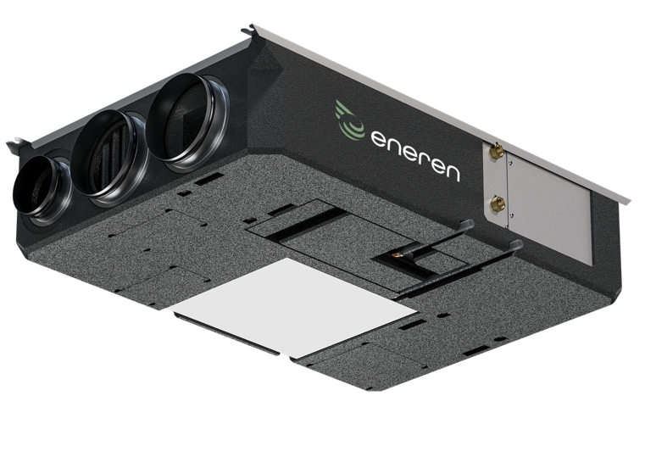
Eneren: deumidificatore in polipropilene con recuperatore di calore integrato HO

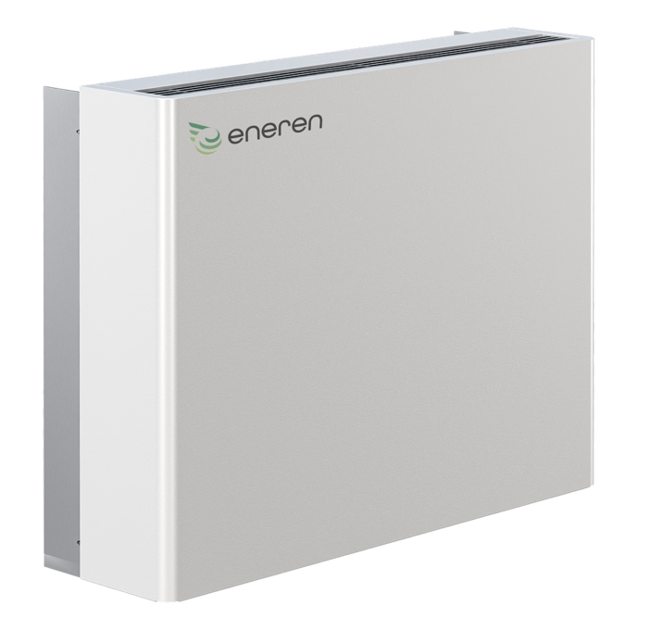
Eneren: deumidificatore in polipropilene verticale RV

